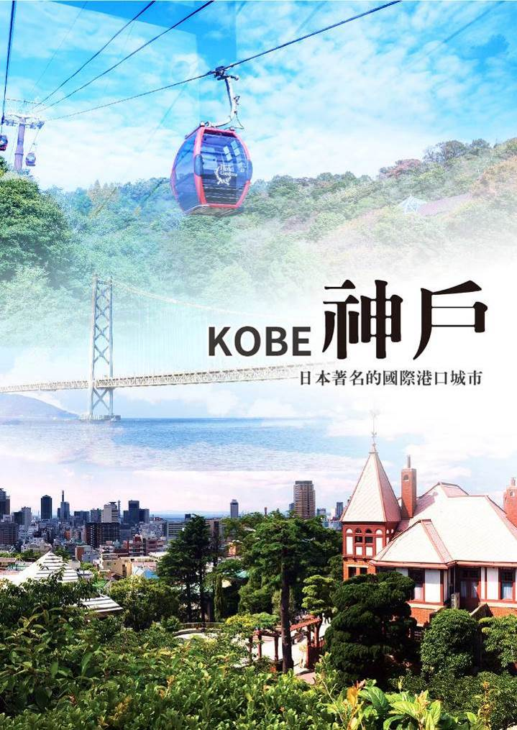
〔星宇台中神戶〕夢幻雪景、米其林二星景點海之京都、日本三大名泉五日
淡路夢舞台、明石海峽公園、六甲山雪盆體驗、有馬溫泉街、達摩勝尾寺、天橋立、伊根灣
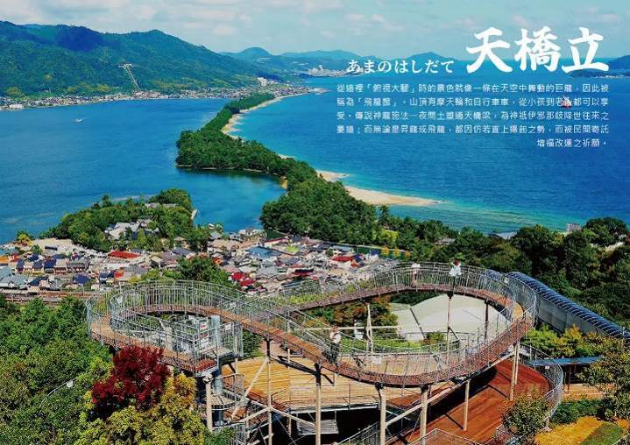
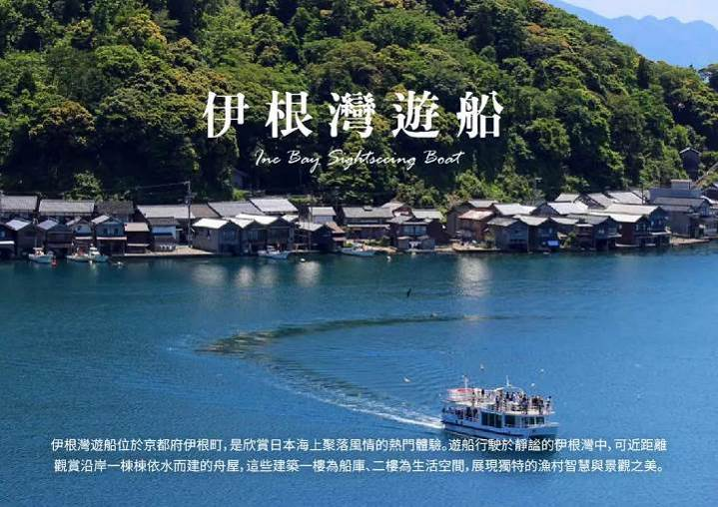
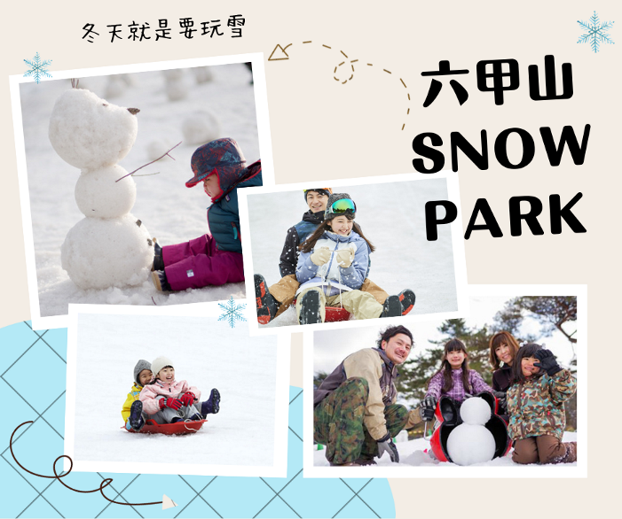
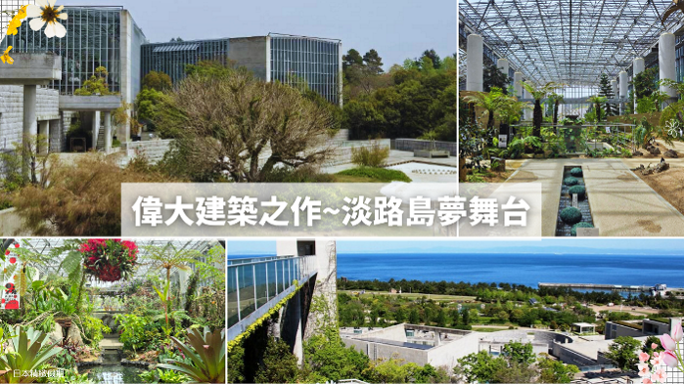
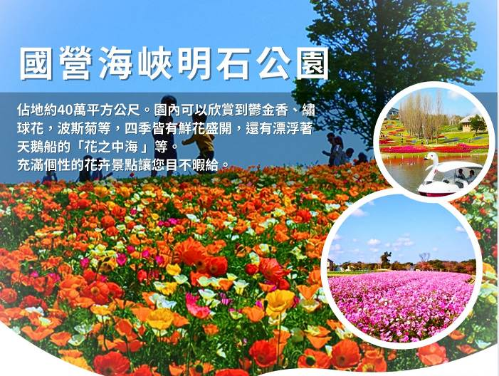
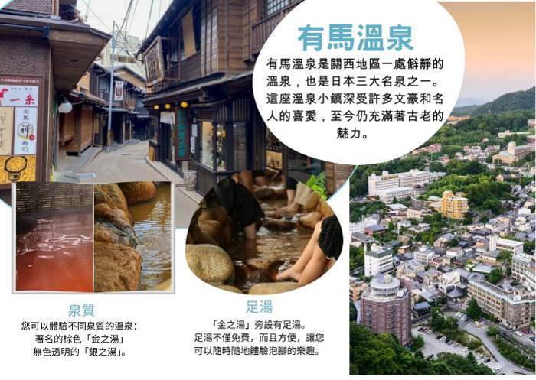
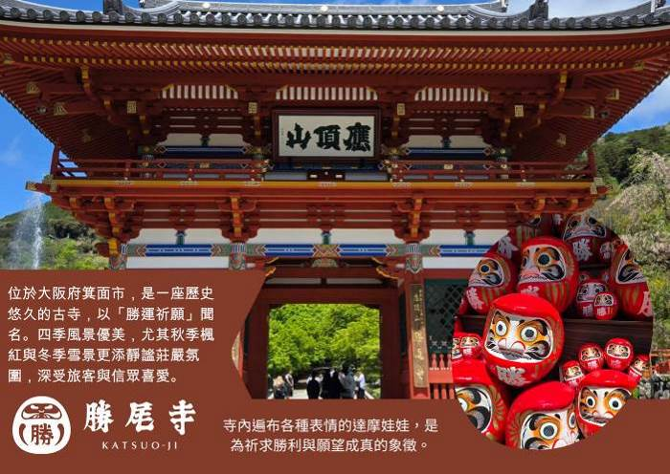

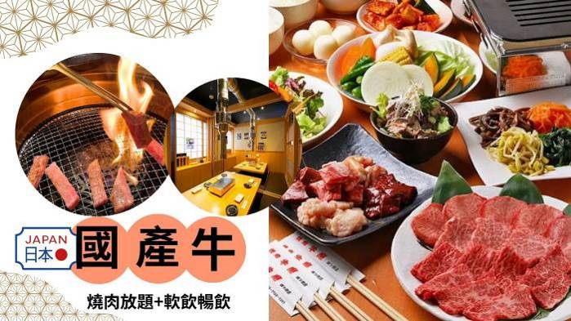

旅客報名＆出團注意事項
【團費與訂金說明】
- 團費費用包含：全程經濟艙機票、住宿、餐食(自理餐食除外)、行程中安排入內參觀之景點門票、燃油費、機場稅、團體行程天數中250萬旅遊契約責任險、20萬意外傷害醫療險。
- 費用不包括：機場來回接送、護照工本費、床頭小費等禮貌性質費用、私人花費、個人旅行平安保險(若有需要，請自行投保)等。外站參團 (Join)的旅客，售價不含簽證費用、機票(國際段/國內段)亦不含機場稅及燃油附加費。
- 本報價是以雙人入住一房計算，如遇單人報名時，需收單房差。本公司會協助同團單人配房，如有配到合住則不可拒絕更改；但如同團無法覓得可合住的同性旅客，則需補單人房差。
- 行程設定為團體旅遊行程，為顧及旅客於出遊期間之人身安全及相關問題，於旅遊行程期間，恕無法接受脫隊之要求；若因此而無法滿足您的旅遊需求，建議您另行選購團體自由行或航空公司套裝自由行，不便之處，敬請見諒。
- 報名請三日內繳付訂金(每人NT$15000元)，如遇出發日期為寒、暑假或連續假期與春節團體訂金將提高。遇團體額滿或機位限期開票，請於報名隔日繳付訂金，始完成報名手續。
- 出發日期不同團費、行程略有差異，請與您的旅遊服務專員聯繫確認。團費將因航空公司調漲票價而更動，售價均以當期票價為依據定價，旅行社保留行程售價異動的權利。
- 本行程報價限適用於持有「中華民國護照」之旅客，非本國籍旅客費用請另作洽詢，本公司並保留最終承接訂單與否之權力。因應航空公司團體作業規定，請旅客於出發前十天繳交護照正本予旅行社。
【特別提醒】
- 本行程最低成團人數為16人（含），最高團體人數為45人（含），當地配備專業導遊解說行程，16人（含）以上另派台灣專業領隊隨團服務。請注意，本公司系統顯示之「可售」係指機位剩餘數量且將依航空公司供需或旅客取消而有增減變化，「可售」數量非最終成團人數。
- 當您繳付訂金後即表示旅遊契約產生效力，本公司將依各協力商之要求，為您預付此趟旅程的旅館、餐廳或機票…等費用。若您因故取消，本公司將依「國外旅遊定型化契約書」之相關條款或實際已支付的費用估算，向您收取超支費用或退回剩餘訂金。航空公司一經開立機票，旅客需付全額機票款，且不接受更改旅客名單。
- 本公司行程全程使用團體經濟艙機票，根據航空公司規定團體機票無法於出發前預先選位，也無法事先確認座位相關需求(如：靠窗或走道)，且座位安排乃依英文姓名依序排列，同行者有可能無法安排在一起，敬請參團貴賓知悉。
- 為顧及消費者旅遊安全，並為維護團體旅遊品質與行程順暢，本行程恕無法接受行動不便或年滿70歲以上之貴賓單獨報名；如有行動不便或年滿70歲以上之貴賓欲參與本團體行程，必須至少有一位以上可相互照料之同行家人或友人一同參團，且經雙方確認後，確實並無不適於參加本團體行程之虞者，方可接受報名，感謝您的配合。
- 若您未報名或報名超過繳付訂金期限者，本公司保留因匯率、燃油附加費、更改活動辦法等因素造成之調整售價的權利且恕不另行公告，敬請見諒。
- 參團旅客因確診 2019 新型冠狀病毒者:不可歸責於雙方當事人之事由，依國外旅遊定型化契約規定解除契約，旅行業應提出已代繳之行政規費或已支付之必要費用的單據，經核實扣除後，解除之一方另補償旅遊費用百分之五。
【取消注意事項】
◆ 個人因素取消：依照國外旅遊定型化契約書規定收取相關取消費用(票務、食宿、交通、作業金…等費用)，簽回團體取消同意書，方可退款。
※ 退款方式將依旅客原付款方式退費：
◆ 信用卡退刷：退刷至原刷卡信用卡，各家銀行作業時間不同，約7-10個工作天。
◆ 匯款退款：匯款返還至原匯款帳號，請提供帳戶資料影本，約2-3個工作天。
◆ 現金退款：現金繳付團費或訂金，繳款本人須至公司辦理，因需核對帳務資料，約3個工作天。

- 持台灣護照出入境日本免簽證，但護照有效期限須在六個月以上且護照尚須載有中華民國身分證字號；持外國護照者需注意是否需日簽。
- 從台灣出發，持他國護照自日本返台者，需持有以下附件證明，以備日本航空公司櫃台及台灣海關入關查驗（二擇一）：
（1）台灣居留證或台灣入境簽證
（2）預定自台灣返回他國之機票（例：從台灣出發，持美國護照前往日本者，自日本出境回台灣時，在日本航空公司櫃台辦理check in手續，以及台灣海關入關時，需出示台灣居留證或台灣護照，或從台灣返回美國之機票以備查驗。）
- 新申請為雙重國籍者，首次出國需持台灣護照出國。
- 為避免出國當天出現無法出境的情況，在此特別請您務必再次檢查、確認您的護照。
- 配合國內役男申辦護照與兵役管制脫鉤，役男護照效期已與一般民眾相同，均為10年，且護照亦不再加蓋兵役管制章戳。出國前一個月內，請上內政部役政署網站「役男短期出境線上申請」辦理。並列印核准通知單連同護照攜帶出境即可。
（役男指年滿19歲當年一月一日起至年滿36歲當年十二月三十一日止尚未履行兵役之男子。）
若您是現役軍人身份，應於出國二十日前填具出國報告申請書，並檢附相關文件或資料。
- 雙重國籍者→進出中華民國國境，須使用同一本護照進、出國境。
- 本行程所載之簽證相關規定，對象均為持中華民國護照之旅客，若貴客持他國護照，請先自行查明相關規定，報名時並請告知您的服務人員。
- 前往日本旅客入境時需提供本人指紋和攝臉部照片並接受入境審查官之審查，拒絕配合者將不獲准入境，敬請瞭解。
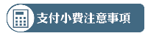
請支付領隊導遊NTD300/人/天，五天共計NTD1500/人。

- 日本飯店房型除和式房外，皆為兩張小床，如需一張大床之房型請於報名時告知服務人員，我們將為您向飯店提出需求。但大床房數有限，是否住得到大床房需以當天入住情形為主，敬請見諒！
- 日本飯店房間坪數較小，故少有3人房型，如需加床團體三人房可能會是：
(1) 一大床+一行軍床 (2) 二小床+一行軍床 (3 ) 一大床+一小床，可做需求但不保證會有，會以當天入住情形為主！(4) 若無需求到三人房請分出一人與他人同住，敬請見諒！
- 日本飯店床頭無需放小費，除茶包免費外，客房內或冰箱放置的零食、酒或飲料等，使用後請自行登記並至櫃台自行結帳。
- 日本國土交通省於平成24年6月（2012年）27日發布最新規定，每日行車時間不得超過10小時（計算方式以車庫實際發車時間至返回車庫時間為基準），以有效防止巴士司機因過（疲）勞駕駛所衍生之交通狀況。日本交通法規定，基於安全考量，所有乘客（包含後座）均需繫上安全帶。
- 近年前往日本旅遊人數增加，為了縮短入境等待時間，請所有入境日本的旅客（包括日本本國人）事先於「Visit Japan Web」網站申請帳號、輸入航班資訊等所需資料，完成登錄資料及證明後將獲得 QR Code（入境審查及海關申報已合併），在過關時出示該 QR Code，即可快速完成入境手續。

天數 | 航空公司 | 航班 | 起飛地點 | 起飛時間 | 抵達地點 | 抵達時間
第一天 | 星宇航空 | JX306 | 台中 | 08:45 | 神戶 | 12:30
第五天 | 星宇航空 | JX307 | 神戶 | 13:30 | 台中 | 15:35
以上為預定的航班時間，實際航班以航空公司所公佈的航班編號與飛行時間為準。

第一天 | 台中清泉崗神戶空港白鶴酒造資料館安藤忠雄~淡路夢舞台~GREEN溫室花園+國營明石海峽公園飯店
【白鶴酒造資料館】在白鶴酒造株式會社，我們將本公司的舊酒窖以其原有的樣子作為酒造資料館向公眾開放。我們之所以這麽做是希望能夠令參觀者對世代傳承下來的釀酒的傳統有一個深切直觀的感受與體會，以及通過釀酒世界，廣泛深入地傳達“日本之心”。
【淡路夢舞台】來到夢舞台的客人可以體驗到水，風，光，蔭，天空和大海等大自然的氣息，而這種在日常生活中無意體驗的樂趣，在這裡​​可飽享無遺。21世紀大自然不會輕易為我們創造良好環境，人們需要憑自己的意志積極地利用大自然去創造於自然環境共存的時代。從庭院的樹木，小溪，六甲山及大阪灣等身邊的大自然開始到地震等天災，我們必須對我們生存的環境有所意識並不斷地提高。淡路夢舞台在2000年這個跨世紀的重要年代里程碑中誕生。從新世紀的開始，愿被青山綠水所環抱的夢舞台能成為給予人們勇氣的地方。
【國營明石海峽公園】一年四季皆可倘佯在綠意花叢間，環抱於豐富大自然中的淡路島國營明石海峽公園。在花草樹木及大海環繞下的美麗景點。來到淡路島國營明石海峽公園與四季的花兒們遊玩，一整年皆可欣賞到隨著四季變化的眾多花卉。
X 機上美食 小火鍋海鮮壽司御膳 或 日式風味套餐（約2750日幣）
SK HOTEL神戶站前 或 KOKO HOTEL 神戸三宮 或 神戶皇冠宮殿飯店 或 神戶PORTOPIA飯店 或 Hewitt甲子園飯店 或 神戶花果溫泉飯店 或 Dormy Inn 神戶元町 或 HOTEL Meriken Port 神戸元町 或 神戶市區飯店 或 大阪廣場飯店 或 大阪難波萬楓酒店 或 MOXY大阪系列飯店 或 Holiday Inn Express 御堂筋 或 大阪堺Agora Regency酒店 或 QUINTESSA大阪灣 或同級

第二天 | 飯店米其林二星景點~伊根灣遊船日本三景~天橋立傘松公園（搭乘纜車）開運達摩勝尾寺摩塞克廣場神戶港散策（昔日神戶倉庫改建）飯店
【伊根灣遊覽船】周遊伊根灣，在平穩的海上旅程中，您可以仔細觀察船屋構造、品味當地生活，還有成群的海鷗展翼陪伴您一同遨遊
【傘松公園展望台】下觀景台，使天橋立看起來就好像架設在天上的浮橋一般。 從天橋立看來傘松公園就像是對岸西國第28名剎成相寺的山腳下的寬廣的公園。為「橋立三大奇觀」之一，「胯下觀景」名勝很有名，園內也設立了胯位於成相山山腰上是可將天橋立周邊美景盡收眼底的最佳地點，站在著名的「胯間展望台」上，彎下腰由兩腿之間看出去，讓天幕與海面顛倒過來，天橋立彷彿是一條在空中騰雲駕霧的飛龍，又像是一座從天而降的一字橋，您可以讓想像力自由馳騁，靜心觀察大自然優美絕妙的巧奪天工。
【勝尾寺】位於大阪箕面市的「勝尾寺」，以境內遍佈的「達摩不倒翁」而聞名，也被尊崇為祈求勝利和吉祥的寺廟。對於祈求合格與勝利十分靈驗，不但是許多生意人和學子喜歡參拜的地方，自古以來更是將軍武士以及現今政治人物等渴求勝運之人的信仰中心。
【摩塞克購物中心】此處是HARBORLAND幾棟大型MALL中造型最特殊的美食購物廣場。木屋建築與港灣景色相搭襯，踩在木頭地板上、迎著海風、人來人往，非常輕鬆自在的感覺！近百家各式特色商店，餐飲、服飾、飾品等，讓人留連忘返。
飯店內早餐 天橋立風味套餐￥2200 為方便逛街敬請自理
SK HOTEL神戶站前 或 KOKO HOTEL 神戸三宮 或 神戶皇冠宮殿飯店 或 神戶PORTOPIA飯店 或 Hewitt甲子園飯店 或 神戶花果溫泉飯店 或 Dormy Inn 神戶元町 或 HOTEL Meriken Port 神戸元町 或 神戶市區飯店 或 大阪廣場飯店 或 大阪難波萬楓酒店 或 MOXY大阪系列飯店 或 Holiday Inn Express 御堂筋 或 大阪堺Agora Regency酒店 或 QUINTESSA大阪灣 或同級

第三天 | 飯店日本三大名泉~有馬溫泉街散策本公司特別安排～六甲山snow park （贈送雪盆）免稅店大阪城公園（不上天守閣）飯店
【有馬溫泉】有馬溫泉為關西最古老和最著名的溫泉鄉，同時與愛媛縣的道後溫泉、和歌山縣南紀白濱溫泉並稱日本三大古湯；又與群馬縣的草津溫泉、歧阜縣的下呂溫泉並稱日本三大名泉。有馬溫泉的地質環境特殊，與一般火山地形的溫泉不一樣，這裡附近沒有火山地形，但溫泉卻可以從地底下60公里處湧出，且有多種泉質，包含了低溫的碳酸冷礦泉以及98度的高溫泉，在日本及世界都是少見的現象。
【六甲山snow park- 贈送雪盆】位在兵庫縣神戶市灘區的六甲山山頂附近。因為位在神戶市內，可搭乘電車與直達巴士前往，亦可租車自駕前往，交通非常方便。神戶雖然不常下雪，然而因為冬季山區氣溫極低，靠著完備的人工降雪設備便能維持積雪，讓人在絕佳狀態下盡情享受玩雪樂趣。
※備註:若因雪量不足或氣候等因素無法提供體驗時，每人退費日幣1500元。
【日本登記免稅店】琳瑯滿目各式各樣的禮品，讓您充份選購親朋好友的禮物。
建設者為藤原不比等。作為古都奈良的文化財的一部分，而被登入世界文化遺產之列。為二十二社之一。
【大阪城公園】參觀全世界現存的大阪城為1931年由民間集資重建，外觀5層，內部8層，高54.8米，7層以下為資料館，8層為瞭望台。城牆四周建有護城河，附近有風景秀麗的庭園和亭台樓閣。漫步河邊，奇花异卉，滿目青翠，充滿詩情畫意。
飯店內早餐 日式燒肉餐吃到飽 或 相撲鍋吃到飽 或 壽喜燒吃到飽（約3500日幣） 日本國產牛+豬肉+雞肉燒烤吃到飽+軟性飲料無限暢飲（約3800日幣） 或 飯店內用餐 或 日式風味料理
大阪難波萬楓酒店 或 MOXY大阪系列飯店 或 Holiday Inn Express 御堂筋 或 大阪廣場 或 大阪堺Agora Regency酒店 或 QUINTESSA大阪灣 或Dormy Inn飯店 或 大阪市區飯店 或同級

第四天 | 飯店全日自由活動可自費前往環球電影城一日遊或自費搭電車前往大阪市區景點飯店
建議行程：
【心齋橋】心齋橋筋是一條在御堂筋東側，與之並行的南北向大道。北自順慶町大通南至道頓堀川上的戎橋，是大阪最大的商店街。此地除了SOGO、大丸百貨、SONY TOWER以外，還有一些老店，以及喜好逛街和熱鬧的人潮，十分熱鬧。位於南海難波車站的“難波城”是交通極爲便利的購物區，這裏集中了精品店、餐飲店等近 300 家店鋪，其中還有一出站就可以看到著名的桃山建築式新歌舞伎座。另外，地鐵難波車站周圍分佈著許多專門提供大阪平民菜肴的餐館。道頓堀，整條的美食街。
【道頓堀】是沿著道頓堀川南岸的一大繁華街區。日本人常說“吃在大阪”，可見這裏的飲食店之多，還有成片的娛樂設施，是最受大阪市民歡迎的地方。這裡有著名的螃蟹道樂，專門販賣日本各地區的螃蟹不過價錢聽說蠻貴的，街道裡還有好口碑的金龍拉麵、大排長 龍的章魚燒、大阪燒等等美食.來到大阪一定要到道頓堀吃一吃各式各樣的日本風味美食。
【通天閣‧新世界商店街】1912年設立以「通天閣」為核心的遊樂園，目標成為融合巴黎與紐約風格的嶄新觀光景點，也成為新世界之名的由來。從至今仍為大阪象徵的「通天閣」到懷舊氛圍魅力十足的「Jan-Jan橫丁」，以及將通天閣一覽無遺的「通天閣本通商店會」都是眾多觀光客造訪的景點。不光能在可感受歷史氛圍的餐飲店品嚐大阪美食，還有著許多體感大阪文化的喫茶店和伴手禮店、雜貨店和電子遊樂場等設施。保留著大阪文化與街道往昔風情的大阪象徵・通天閣也佇立於此，新世界是造訪大阪不可錯過的觀光景點。
【黑門市場】是一個位於大阪的中心地帶・南區的商店街。因為寺廟的山門呈現深黑色、因此大家就把寺廟附近的這個市場稱為「黑門市場」。 在這個市場裡、夏季的海鰻跟冬季的河豚相當有名所以大約有一成的鮮魚店都高掛著河豚專賣店的招牌。在這個全長約580公尺的範圍中約有150間的各式商店、而路上也隨時充滿著絡繹不絕的人潮。「黑門市場」裡、充滿著不辜負「願為美食傾家蕩產的城市・大阪」這個名號的各種隨手小吃。不管是鮮魚店裡的現烤串燒、蔬果店的新鮮果汁、還是茶坊的抹茶霜淇淋。只要來這裡一趟、絕對不會讓你空著肚子回家。
【梅田百貨購物商場】光是百貨商場就有好幾間，除此之外還有許多購物中心等複合型商業設施。若以JR大阪站作為中心來看，車站北邊毗鄰LUCUA和LUCUA 1100，再向北走可以到GRAND FRONT 大阪。這些店鋪都聚集了年輕人喜愛的潮流品牌和雜貨店，想要尋找當季的時尚物品來，來這裡一定沒錯。在GRAND FRONT 大阪的東邊，則是匯集了相機、家電、日用品等眾多種類商品的友都八喜。前往車站南側，有「PokémonCenter 大阪」的大丸梅田店，在這裡可以買到「寶可夢」的周邊商品。除此之外還有阪神百貨店，他們都是關西少有的人氣大型百貨。同時，在地下的食品專區還有大阪限定商品，大家可以來這裡尋找伴手禮。
飯店內早餐 方便逛街敬請自理 方便逛街敬請自理
大阪難波萬楓酒店 或 MOXY大阪系列飯店 或 Holiday Inn Express 御堂筋 或 大阪廣場 或 大阪堺Agora Regency酒店 或 QUINTESSA大阪灣 或Dormy Inn飯店 或 大阪市區飯店 或同級
第五天 | 飯店神戶空港台中清泉崗
早餐後，把握最後時光自由活動。由導遊帶領搭乘專車前往神戶機場，結束此趟旅行。
飯店內早餐 機上精緻簡餐 XXX
溫暖的家
【本行程為制式資料，為使實務上操作更加順暢，授權當地導遊(領隊)並信任其因實際交通、氣候、突發狀況、旅遊規定等相關因素，以不影響行程之誠信原則做必要的順序調整，不便之處敬請見諒】
※本行程圖片僅供參考，請依實際現場提供為主。


- 如您為未滿20歲之未成年人，未與法定代理人一同報名參加旅遊行程時，須得法定代理人之同意，報名始為有效！為確認您的報名有徵得法定代理人之同意，請您記得將旅行社所給旅遊定型化契約書或同意書，提供給您的法定代理人簽名後並繳回，報名手續始有效完成！
- 本行程為顧及旅客之人身安全與相關問題，於團體進行期間恕無法接受脫隊之要求，建議您另行選購本公司其他自由行套裝商品，不便之處，尚祈鑒諒。亦不接受單幫客，僅能接受持台灣護照之旅客參團，持非台灣護照者，請洽業務人員另行報價確認。有特殊餐食或需求者，請最少於出發前三天（不含國定假日）通知承辨人員，以便立即為您服務處理，並以實際回覆為準。
- 行程景點、水上活動、食宿均包含於行程費用中，不參加者視為自動棄權，恕無法退費或轉讓他人使用，本產品報價中所含景點門票等均按旅行社扣價核算，旅客不再享受其他折扣與優惠，亦不另行退還差價。安全措施及操作程序由領隊及導遊在外站詳細告知，請旅客務必遵守，為安全起見，行程若有包含按摩或SPA，16歲以下旅客恕不包含，不可轉讓或退費。嬰兒之行程餐食且不佔機（車）位；行程中景點、秀場（除有年齡限制外）等亦可入場但不佔座位，提醒旅客須自行備妥嬰兒餐食。
- 本公司對行程表上所標示之同等級飯店入住選擇有最終決定之權利。表列飯店所使用房型除行程特別載明或旅客特別需求，正常以提供各飯店之標準二人房房型為主。行程所示之飯店、景點、餐食等圖片為本公司自行拍攝或官方網站提供之檔案，實際情況以現場呈現為準，所提供之圖片僅供參考。
- 團體旅客若為單人報名，旅客須補足單人房差費用。如多人報名經分房後落單且不需指定單人入住一間房，則由本公司安排同性別團員或領隊同房（恕無法指定）。
- 團體機票免費託運額度短程航線-單件（23公斤），免費託運行李尺寸說明：每件長+寬+高總和158公分(62吋)以內。所有免費託運行李總尺寸及重量均應符合免費託運行李的尺寸與重量的限制， 超過此限制的行李則為超大(重)行李，必須另行支付超大(重)行李費。(如超重或高爾夫球具或超過1公尺行李，須依航空公司規定支付運費)。
- 本行程乃以團體為報價模式，所有機票、餐食、景點、住宿、車資等成本費用並無兒童、年長者或其他特殊身份之優惠，詳細售價與特惠方式以各行程標示為準，本公司不再進行任何退費與折扣。
- 素食因各地風俗民情不同，國外的素食習慣大多是可以食用蔥、薑、蒜、蛋、奶等，多數僅能以蔬菜、豆腐等食材料理為主；若為飯店內用餐或一般餐廳使用自助餐，亦多數以蔬菜、漬物、水果等佐以白飯或麵食類。故敬告素食貴賓，海外團體素食餐之安排，無法如同在台灣豐富且多變化，故請您多多見諒，建議自行準備素食罐頭或泡麵等，以備不時之需。
- 旅遊本為增廣見聞與體驗和平日不同之生活經驗，各國餐食、住宿、水質、交通、氣候、巴士、風俗依各國觀光發展程度各有不同。建議各位旅客報名前適時了解當地狀況並入境隨俗，避免與期待認知產生極大誤差。團體行程無法迴避您所顧忌的任何國籍、種族、宗教之其他旅客，望請見諒。
【個人資料蒐集之隱私權政策】
- 當您參加本公司旅遊團體，我們將必須保留您之個人資料，以利旅遊業務之辦理、或與旅客聯繫、 完成交易、提供服務，本公司就您的個人資料之利用區域限於參加團體旅客之所在國家以及台灣地區；在此情況下，本公司將明白告知使用者。除非法律允許無須事先通知之外，本公司不會蒐集或使用您所提供的個人資料在其他無關的用途上。
- 為了遵守法律、依法抗辯或執行合法商業行為之必要，我們可能使用您的個人資料，在此情況下，我們將特別留意您的權益以及確保公平、合法、以及符合比例原則地使用您的個人資料。

為了維護健康與尊重當地文化，請詳細了解泡溫泉的限制與規則。以下是泡溫泉須知：
- 空腹、飲酒後或剛用餐完畢時不要入浴。
- 泡湯要全裸入浴，穿著泳裝或圍著毛巾都是不對的方式，會破壞溫泉水質。
- 泡湯前須先清洗身體，溫泉設有衛浴設施；溫泉鹼性相當強，部份旅客因體質可能會造成皮膚不適。
- 孕婦、心臟病、皮膚病或皮膚有傷口不要泡湯，激烈運動後、熬夜隔天不要泡湯，可能會造成休克。
- 不常泡溫泉者，最好泡攝氏41度以下的溫泉，否則可能會造成身體不適；為避免突然浸入溫泉可能引發腦貧血的危險，浸泡前先以熱水淋濕頭部或身體。
- 泡溫泉時間以15分鐘為限，避免皮膚的水分油份流失，如果感覺不適，趕快起來沖個冷水。
- 泡湯後，身體儘量採用自然乾燥的方式，不要用毛巾擦拭，以保留皮膚上的溫泉成分。
- 身上有紋身者，不能到大浴場泡溫泉。

日本消費稅新制及退稅方式
- 一般物品或消耗品（食品、煙酒、藥妝），只要當天同一店家內，未稅金額達5000日元以上至50萬日元以下，即可辦理退稅。
- 可申請退稅的商店，會標示「Japan．Tax-Free Shop」，若無標示即可能無法退稅。
- 退稅時需簽寫切結書，保證會將退稅物品於30日內攜出日本。
- 已辦理退稅的消耗品（食品、煙酒、藥妝），店家會特別包裝已辦理退稅物品。因此不可在日本境內拆封，若已拆封視同已消費使用，將被課徵消費稅。
退稅方法
- 購物當天持收據及護照至店內指定櫃檯辦理退稅。
- 辦理退稅時店家會寫一份購物記錄，以供退稅者簽名。簽名後店家會再將購物記錄黏貼至護照上（不可撕下），並給予退稅現金。
- 出境時需向稅關單位出示護照及購買物品以供查驗。若未攜帶退稅物品供查驗，則會被視為已消費使用，會被加徵消費稅。更詳細的退稅規定請參考：日本免稅 Japan. Tax free Shop 官網

